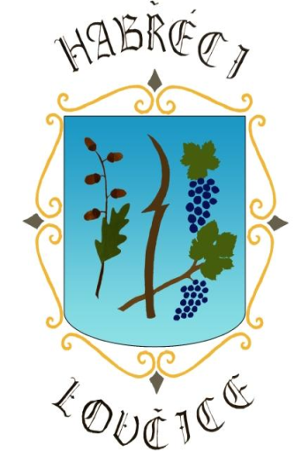
Občanské sdružení Habřéci
zve všechny na
HODY 2010
16. – 17. října

Program: Sobota: 10:00 KROJOVANÍ ZVOU NA HODY
Krojovaný průvod zamíří v „protisměru“ tradice, aby od 11:45 – 12:15 hod mohl přivítat u kostela pana PhDr. Miloslav Vlk, který v letech 1991 až 2010 působil jako 35. arcibiskup pražský a primas český.
Nástup krojovaných a povolení hodů starostou obce před kostelem
v doprovodu DH Nenkovjanka

20:00 HODOVÁ ZÁBAVA
hraje DH Nenkovjanka
vstupné 70,- Kč

Neděle: 14:00 KROJOVANÝ PRŮVOD PO OBCI

17:00 ZAKONČENÍ HODŮ v KD
hraje DH Nenkovjanka
vstup volný

